TEORIA DEL COLOR
Dentro de la teoría del color, existen los colores pigmento y los colores luz. ... Los colores luz (para todo tipo de dispositivos) son el azul, el magenta, el amarillo y el verde, el blanco es la suma de todos estos y el negro es la ausencia total de color (RGB).
¿Qué es el color breve resumen?
El color es la impresión producida por un tono de luz en los órganos visuales, o más exactamente, es una percepción visual que se genera en el cerebro de los humanos y otros animales al interpretar las señales nerviosas que le envían los fotorreceptores en la retina del ojo, que a su vez interpretan y distinguen las .
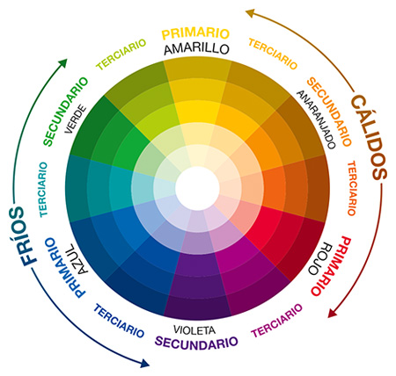

La composición en el dibujo
La naturaleza muerta es un arreglo de varios objetos. La composición es un arreglo de elementos artísticos que combinan los elementos como un todo. Presta mucha atención al objeto ubicado dentro del dibujo desde el comienzo. Debe haber un balance entre los objetos dibujados y el espacio en torno a estos.
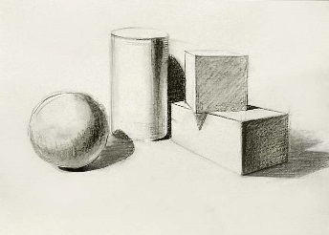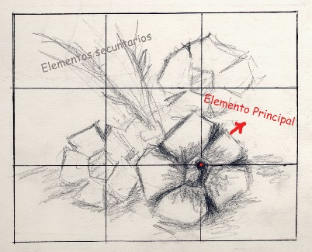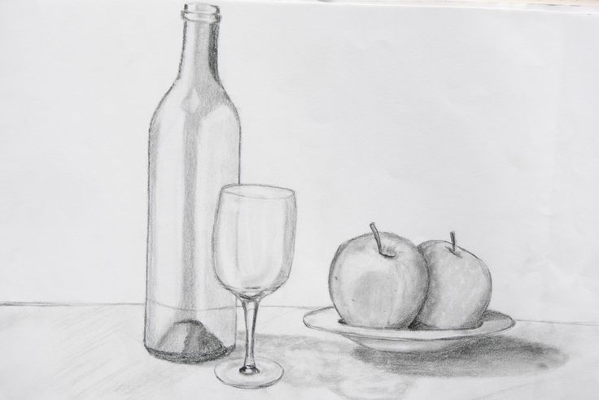

EL ENCAJE EN EL DIBUO
El encaje: la forma más fácil de obtener un dibujo
Se llama encaje, o encajar, al procedimiento empleado para dibujar un objeto, lo más rápida, sencilla y facilmente. La forma de cualquier objeto, sea plano o corpóreo, puede considerarse encerrada dentro de una figura geométrica regular o irregular de acorde con la forma del mismo, o bien combinaciones de varias formas simples. Casi todas las formas pueden representarse de éste modo: deduciendo su estructura geométrica. Esta figura geométrica que envuelve el objeto podríamos decir que actúa como una caja, de donde viene el nombre "encajar".
En los ejemplos podemos observar que la estructura geométrica de los objetos planos es análoga a un triángulo y una circunferencia. La de los corpóreos observaremos que una es básicamente un tronco de cono combinado con formas esferoides y la otra es un cubo. Podemos ver alrededor nuestro innumerables ejemplos de objetos con formas compuestas por combinaciones de las formas básicas: el cubo, la esfera, el cilindro y el cono.

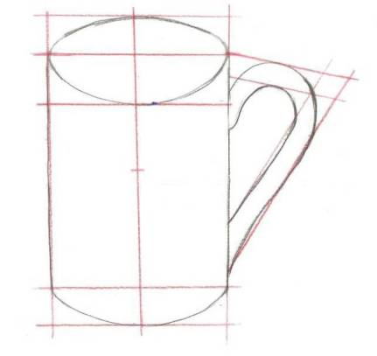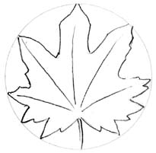
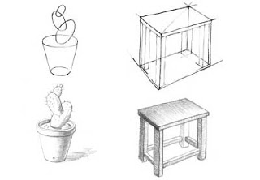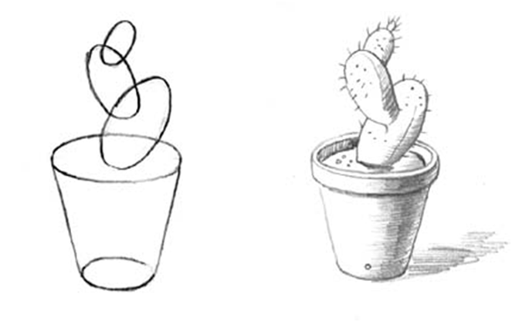
EL PAISAJE NATURAL

Son las tierras que no pertenecen a la ecúmene o sea que no están habitadas, como: las regiones polares, la alta montaña y alguna selva tropical que es recorrida por cazadores y recolectores que no utilizan el fuego. El paisaje natural será un espacio recorrido pero no organizado, y con densidades de población bajas.

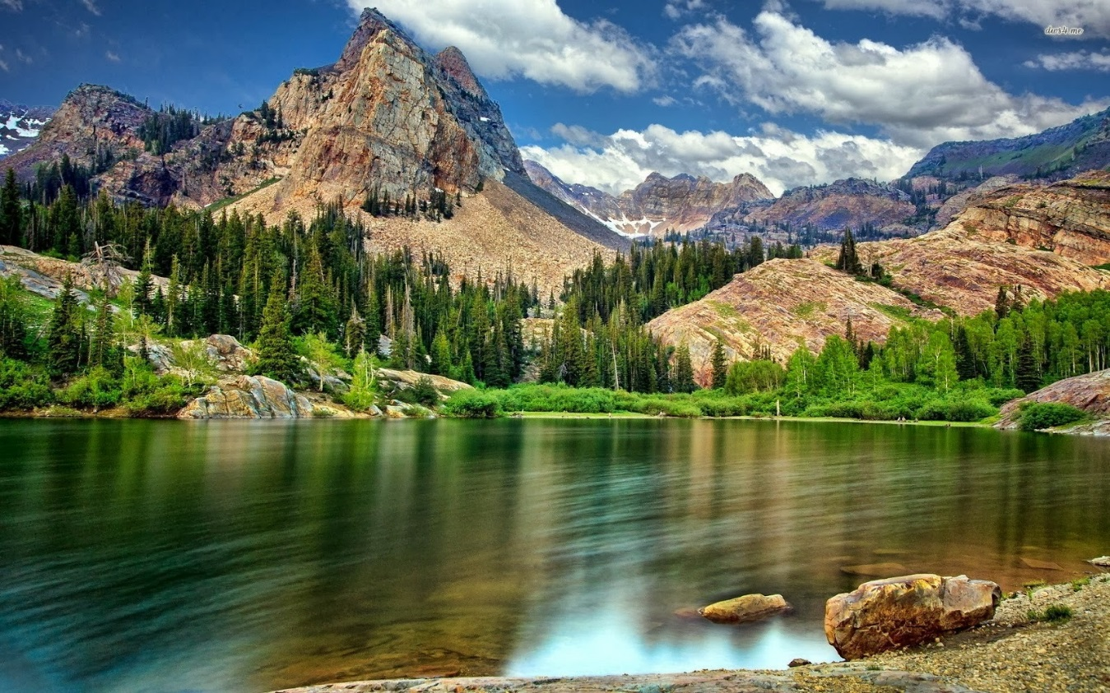

EL PAISAJE CULTURAL
Es aquel en el cual ha intervenido el hombre, modificando al paisaje naturalconstruyendo viviendas, edificios, caminos, cultivando la tierra, talando árboles y otros. Los elementos que identifican al paisaje cultural son los siguientes: población, vivienda, producción, comunicación.

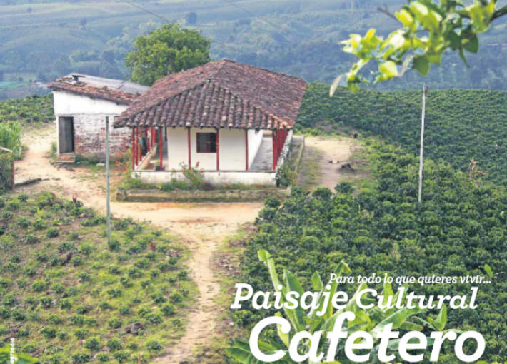

EL BODEGON

Un bodegón, también conocido como naturaleza muerta, es una obra de arte que representa animales, flores y otros objetos, que pueden ser naturales (frutas, comida, plantas, rocas o conchas) o hechos por el hombre (utensilios de cocina, de mesa o de casa, antigüedades, libros, joyas, monedas, pipas, etc.) en un espacio determinado. Esta rama de la pintura se sirve normalmente del diseño, el cromatismo y la iluminación para producir un efecto de serenidad, bienestar y armonía.

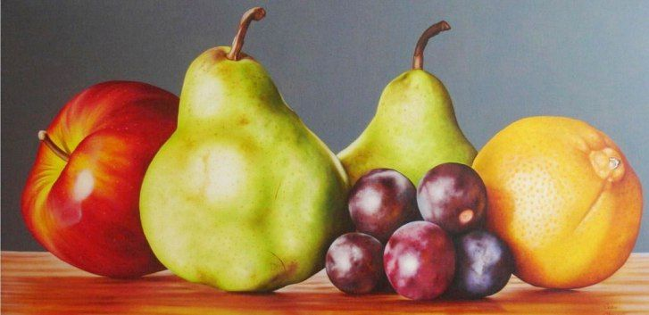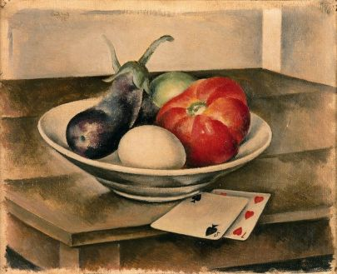
LOS ANIMALES EN EL ARTE
Los animales fueron el tema principal en las pinturas rupestres de los primeros artístas del paleolítico, y siquieron apareciéndo en las representaciones artísticas ilustrando conceptos y como íconos de belleza y simpleza a lo largo de la historia.
Aquí una breve aproximación a la presencia de animales en la historia del arte:
La representación de animales es sin duda es uno de los temas más recurrentes en la historia del arte, diseño y las técnicas decorativas, desde las primeras manifestaciones de producción artística y manufactura de la humanidad, desde las pinturas rupestres que a lo largo del paleolítico fueron producidas por nuestros antepasados con fines que aún desconocemos, intentos de capturar la fuerza y potencia de animales veloces, antiguos rituales propicios para la caza o simplemente la respuesta a la necesidad creativa del ser humano moderno.
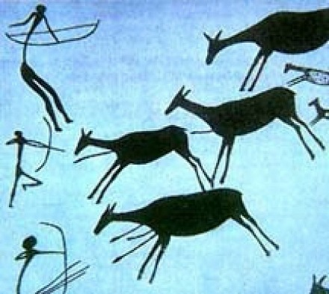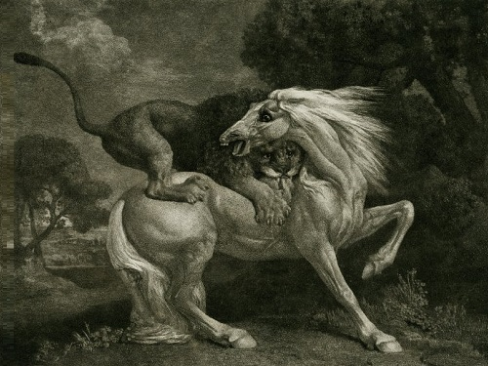
LA LUZ Y LA SOMBRA EN EL DIBUJO
LAS SOMBRAS: Dan la sensación de volumen en Dibujo y pintura, pueden clasificarse en Propias, Reflejadas y proyectadas: ... Sombra Reflejada: Las que proyecta un objeto sobre otro, son vecinas entre objetos y se producen sobre la luz reflejada.
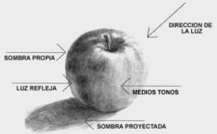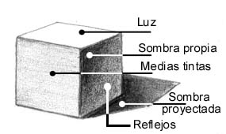

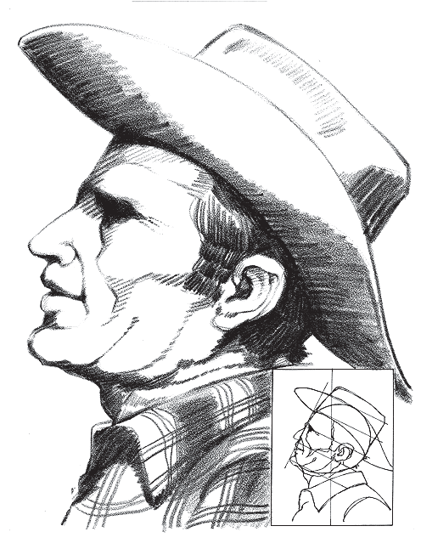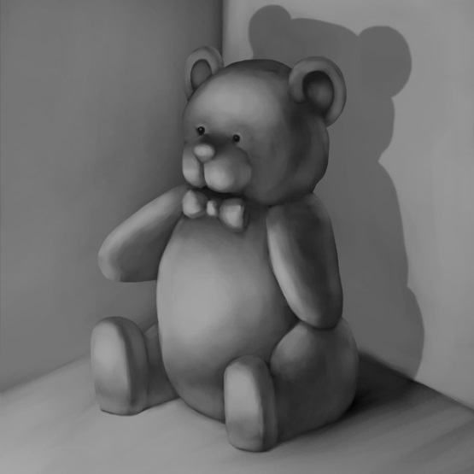

LA FIGURA HUMANA

DIBUJO DE LA FIGURA HUMANA
La anatomía y la proporción de la figura humana son dos factores que se hallan siempre interrelacionados.
http://siluvene.blogspot.com/2010/09/dibujos-de-anatomia.html
La anatomía es un conocimiento científico que nada tiene que ver con la práctica artística. Sólo cuando el conocimiento anatómico entra en contacto con las cuestiones propiamente artísticas qu encierra la práctica del dibujo, entonces podemos hablar de dibujo de anatomía.
Ahora bien, el conocimiento de las proporciones humanas cuando se ignora por completo cualquier cuestion de anatomía conduce inevitablemente al error y la incorrección de la obra.
